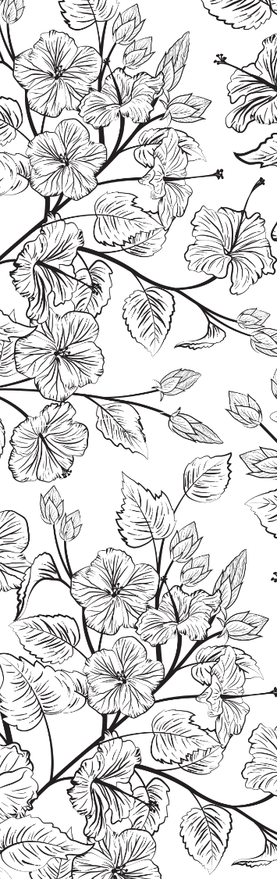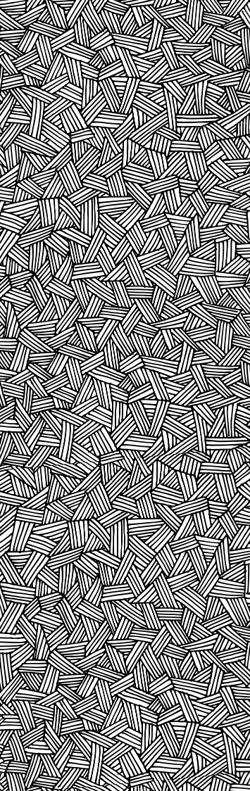

Remplacez ces images par vos propres photos

Écrire vos propres signets

Utilisez un perforateur pour percer un trou et le lier avec un ruban.

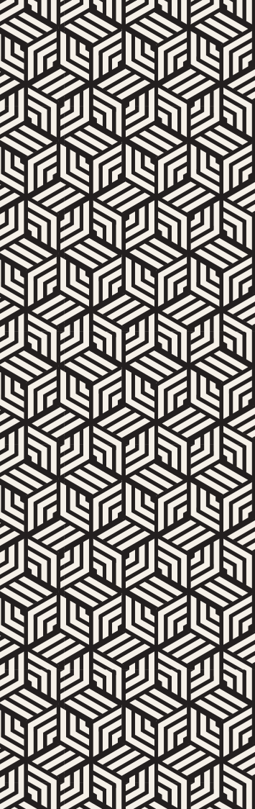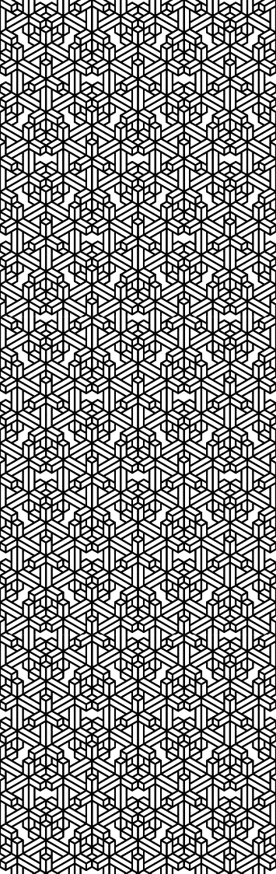

## Remplacez ces images par vos propres photos

## Écrire vos propres signets

## Utilisez un perforateur pour percer un trou et le lier avec un ruban.

|  |  |  |  |  |  |  |  |  |  |  |  |  |  |  |  |  |
| --- | --- | --- | --- | --- | --- | --- | --- | --- | --- | --- | --- | --- | --- | --- | --- | --- |
|  |  | | | |  |  | | |  |  | | |  |  | | |
|  | Un livre spécial pour un ami particulier | | | |  | Plus vous lisez, plus vous avez envie de lire | | |  | La vie nous offre des livres, nous tournons les pages. | | |  | Une seule page de plus | | |
|  |  | Deux amis qui s'étreignent |  |  | |  | Femme feuilletant un livre |  |  |  | Femme sur un lit lisant un livre |  |  |  | Une mère et sa fille lisant un livre |  |
|  |  |  |  | |  |  |  |  |  |  |  |  |
|  |  |  |  | |  |  |  |  |  |  |  |  |